易门县方屯中学校服采购招标公告

云南通力工程项目管理有限责任公司受易门县方屯中学的委托，就易门县方屯中学校服采购进行公开招标。根据《中华人民共和国政府采购法》、《政府采购货物和服务招标投标管理办法》、《教育部办公厅关于开展全国中小学生校服选用采购专项检查行动的通知》(教基厅函(2022〕12 号)等有关法律、法规和规章的规定，按照公开、公平、公正的原则，竭诚欢迎具有相关资质、具备履约能力的投标人前来参加投标。

一、项目概况

1.1招标编号：云通力代理字[2025]099号

1.2项目名称：易门县方屯中学校服采购

1.3招标方式：公开采购

1.4资格方式：资格后审
1.5评审办法：投票表决法

1.6采购内容：

校服样品及参数表
名称 | 图片 | 技术参数要求
运动服套装 | 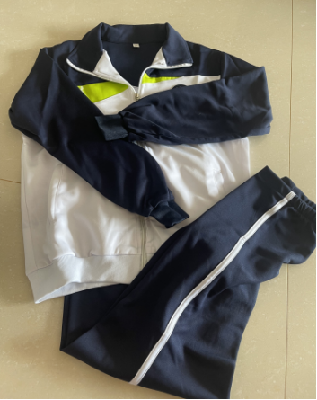 | 1、颜色:藏青色+白色+绿色，袖口及衣服下围藏青色包边  2、面料：涤盖棉  3、面料成分: 48%棉，52%聚酷纤维，允许5%以内的偏差但不改变成分  4、执行标准：GB/T31888-2015  5、安全类别：GB31701-2015B类  6、质量要求:不脱色、不起球、不变形、不扒线、能水洗、能机洗  7、克重: 300克/平方米及其以上  8、水洗标上留有学校、班级姓名栏，方便学生填写个人信息，校服左前胸有校徽图样
运动服套装 | 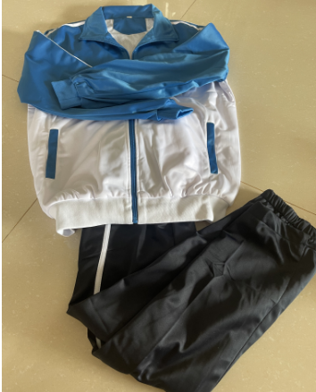 | 1、颜色:蓝色+白色上衣，裤子藏青色  2、面料：金光绒  3、面料成分: 100%聚酷纤维  4、执行标准：GB/T31888-2015  5、安全类别：GB31701-2015B类  6、质量要求:不脱色、不起球、不变形、不扒线、能水洗、能机洗  7、克重: 300克/平方米及其以上  8、水洗标上留有学校、班级姓名栏，方便学生填写个人信息，校服左前胸有校徽图样
T桖 | 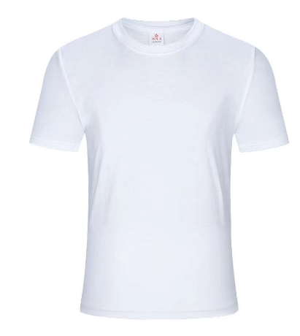 | 1、颜色:颜色:白色  2、面料：涤棉  3、面料成分: 60%棉40%氨纶  4、执行标准：GB/T31888-2015  5、安全类别：GB31701-2015B类  6、质量要求:不脱色、不起球、不变形、不扒线、能水洗、能机洗  7、克重: 210克/平方米及其以上及其以上  8、水洗标上留有学校、班级姓名栏，方便学生填写个人信息。校服左前胸有校徽图样

（ 注：1.男女服装颜色、款式参照上述参数及图片；2.每件商品中需有交通安全标识材质）

1.7质保期：不低于1 年。以验收报告签署日期起计算，质保期内出现产品制造质量问题，成交人负责三包。

1.8供货期：合同签订后35个日历天内供货。

1.9 服务期限：3年，合同一年一签。由学校组织家长进行满意度测评，按不满意、基本满意、满意、非常满意进行测评，家长满意度高于80% 的作为后续采购的依据，低于80% 的不再续签采购合同。若家长满意度高于80%，双方能认真履行合同条款，在2026年、2027年秋季开学后，学校将组织家长校服征求意见会，在征得三分之二以上家长同意后，可以继续沿用校服款式，按本次校服采购单价续签2026年秋季、2027年秋季校服采购合同。

2.0采购预算：价格每套120-150元/套（每个学生两套），此费用含货物的制作、包装、装卸、运输、保险、税金、售后服务、招标代理服务费、校服的检测费用及样衣制作等相关服务的所有费用。三年约1450人（其中2025年480人，2026年约500人,2027年约470人，具体人数以当年招生的实际学生人数为准）。

2.1包装要求：根据商家来量的学生身高确定服装尺寸，每套（3件）服装要求统一用塑料袋包装并在包装袋上写上学生姓名及尺寸，按班级装箱（袋）。纸箱或口袋外表统一标明产品名称、规格型号、数量、生产厂家、生产日期。

二、申请人资格要求

2.1 符合《中华人民共和国政府采购法》第二十二条规定；
2.2 投标人须是能够合法提供采购内容及其相应服务的具有独立法人资格的制造厂商或代理商（或经销商），具有有效的营业执照（营业执照中具有相应经营范围）；
2.3投标人提供的货物必须是原装全新、符合采购文件规定技术参数、具有生产厂家质量合格证明的产品；
2.4同一品牌同一型号只能由一家供应商参加投标。如果有多家供应商参加投标，作为一个供应商计算；
2.5信用承诺：供应商未被列入“信用中国”网站(www.creditchina.gov.cn)失信被执行人、重大税收违法案件当事人名单及中国政府采购网 (www.ccgp.gov.cn)“政府采购严重违法失信行为信息记录”（供应商自行承诺，由采购代理机构或采购人通过信用中国、中国政府采购网查询核实，如供应商有相关记录，取消磋商资格或成交资格）；
2.6本次招标不接受联合体投标。

三、获取采购文件时间、地点、方式：

3.1购买采购文件的时间为2025年9月8日至2025年9月12日（法定节假日除外），每日上午8：30时至12:00时，下午14：00时至 18：00时（北京时间，节假日除外，下同）在云南通力工程项目管理有限责任公司（易门县方屯社区居民委员会五楼）购买采购文件。采购文件售价为￥600.00 元，售后不退。

3.2 购买采购文件时须携带以下资料的原件及复印件加盖公章一份：①有效的营业执照副本，②法定代表人授权委托书及授权代理人身份证原件或法定代表人资格证明书及法定代表人身份证原件；

四、投标文件递交时间、地点：

5.1 投标文件递交时间：2025年9月28日08:30时～14:30时，投标文件递交截止时间：2025年9月28日14:30时。

5.2 地点：易门县方屯中学；

逾期送达的或者未送达指定地点的投标文件，采购人不予受理。

五、开标时间、地点：

6.1开标时间：2025年9月28日14:30时。
6.2地点：易门县方屯中学阶梯教室（易门县龙泉街道梅营路316号）；

届时请投标人的法定代表人或其授权委托代理人，按采购文件要求携带相关证件和样品出席开标会议。

六、发布媒介：

本项目招标公告同时在中国招标投标公共服务平台、玉溪市人民政府网上、园内公开栏、家委会微信群同时公布。

八、联系方式：
采购人：易门县方屯中学
联系人：柏永盛
联系人手机电话：13308899419
地 址：易门县龙泉街道梅营路320号

采购代理机构：云南通力工程项目管理有限责任公司
地 址：易门县方屯社区居民委员会五楼
联系人：陈室伯、武金宏
联系电话：18887728220、13887707514
2025年9月8日

